**DERS ADI :** WEB TEKNOLOJİLERİ

**ŞUBE :** 2C

**DERSİ VEREN ÖĞRETİM ELEMANI :**

Dr. Öğretim Üyesi GÜLİZAR ÇİT

**ÖDEVİN KONUSU :** HTML, CSS, Javascript, Bootstrap kullanılarak bir web sitesi geliştirilmesi.

**SELCAN NARİN**

**G191210027**

**Websitem:** <http://g-191210027.rf.gd/>

**Kullanıcı Adı:** g191210027@sakarya.edu.tr

**Şifre:**12345

Anasayfa – index.html



Anasayfada kendimden ve hobilerimden bahsettim, resimle destekledim ve her sayfaya eklediğim footer ve navbar ı ekledim buraya da.

İlgi Alanlarım– ilgiAlanim.html

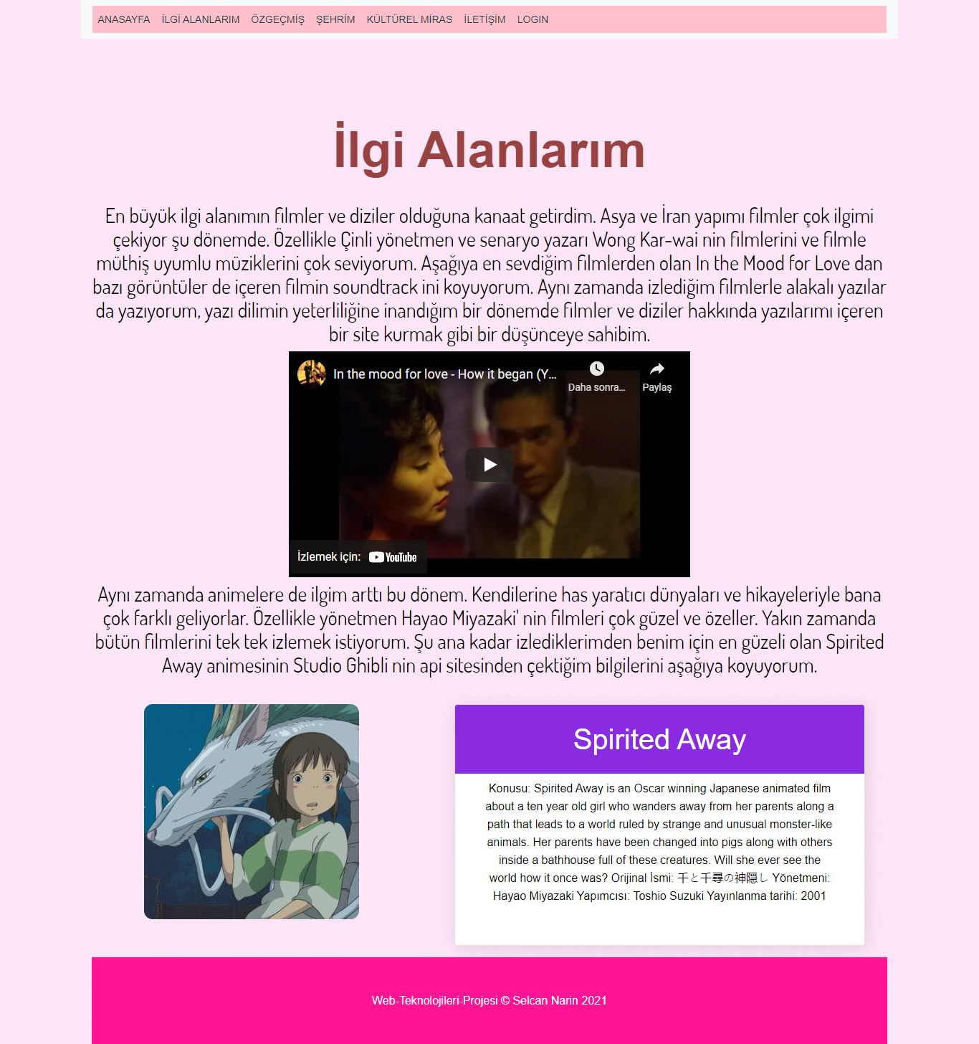

Bu sayfada ise ilgi alanım olan filmlerden bahsettim ve youtube dan video yerleştirdim.

Aynı zamanda <https://ghibliapi.herokuapp.com/> sitesinden filmin verilerini api ile çektim ve grid system ile yerleştirdim. (ilgiAlanim.js ve ilgiAlanim.css i buraya özel olarak kullandım.)

Özgeçmişim – ozgecmis.html

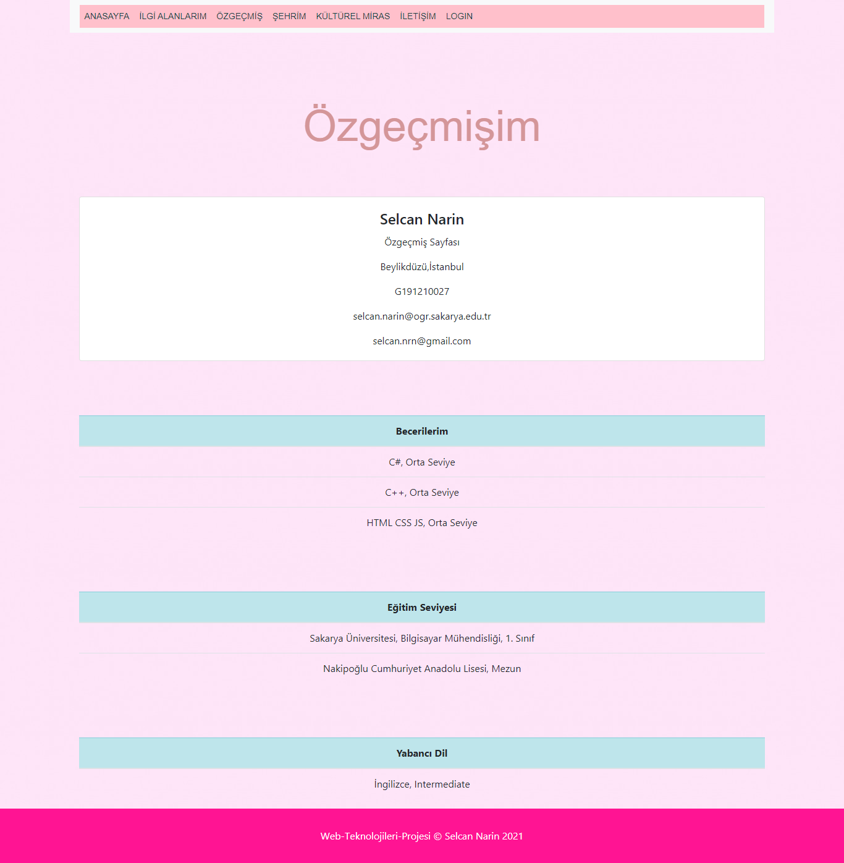

Bu sayfada ise cv niteliğindeki özgeçmişimi card ları ve tablo elemanlarını kullanarak özgeçmişimi yazdım.

Şehrim – sehrim.html

metin içeren bir resim

Açıklama otomatik olarak oluşturuldu

Şehrim sayfasında öncelikle css kullanarak 5 fotoğraflı bir slider yaptım. Fotoğraflara basınca ise fotoğraftaki yerlerin bilgilerinin olduğu sehrim2.html sayfasına yönlendirdim. Buna ek olarak Ağrı`dan ve ilçelerinden bahsettim.

sehrim2.html sayfası da bu şekildedir.

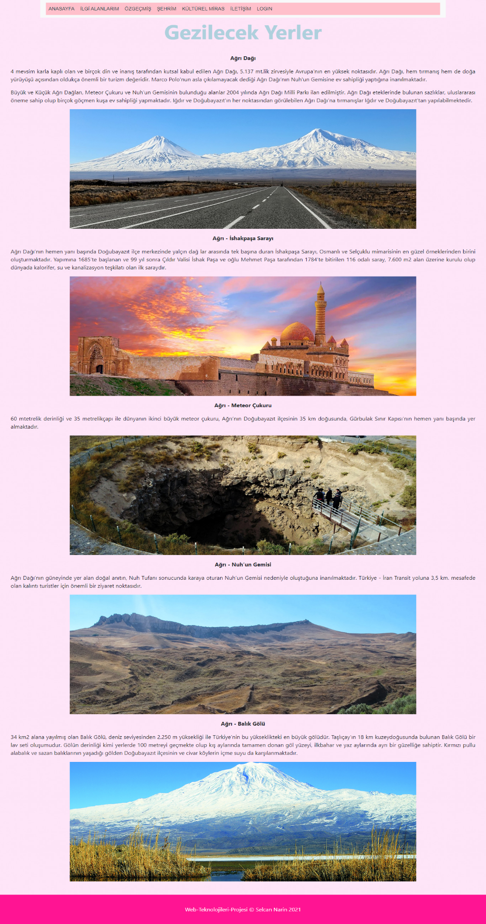

Kültürel Mirasımız – kulturelmiras.html

metin içeren bir resim

Açıklama otomatik olarak oluşturuldu

Kültürel miras sayfasında İshak Paşa Sarayından bahsettim ve fotoğraflarla destekledim.

İletişim – iletişim.html

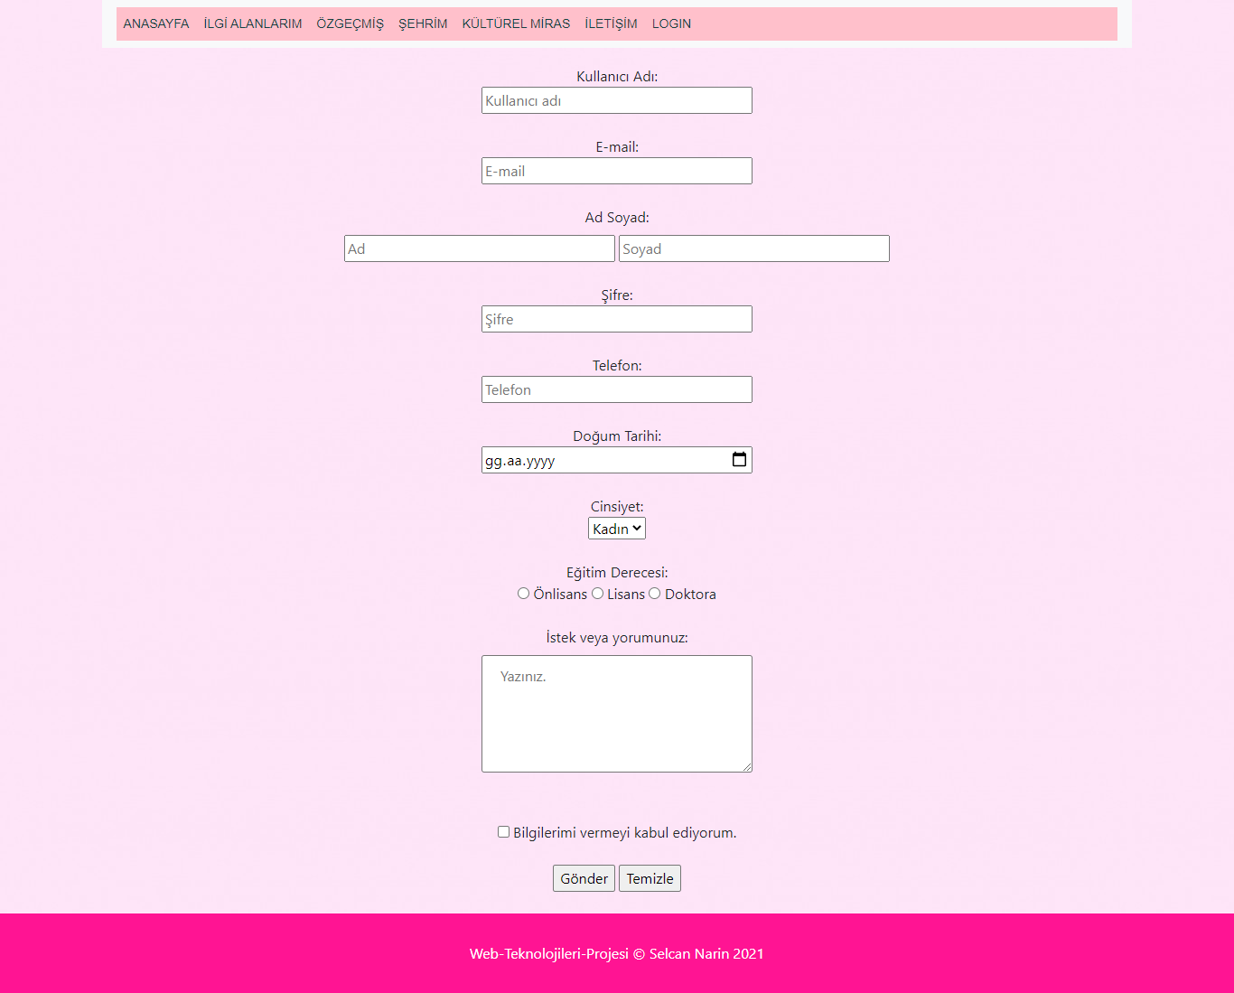

Form elemanlarını kullanarak bir iletişim formu oluşturdum. Gerekli kontrol işlemlerini javaScript ile iletişim.js yi kullanarak gerçekleştirdim ve girilen bilgileri iletişim.php sayfasında gösterdim.

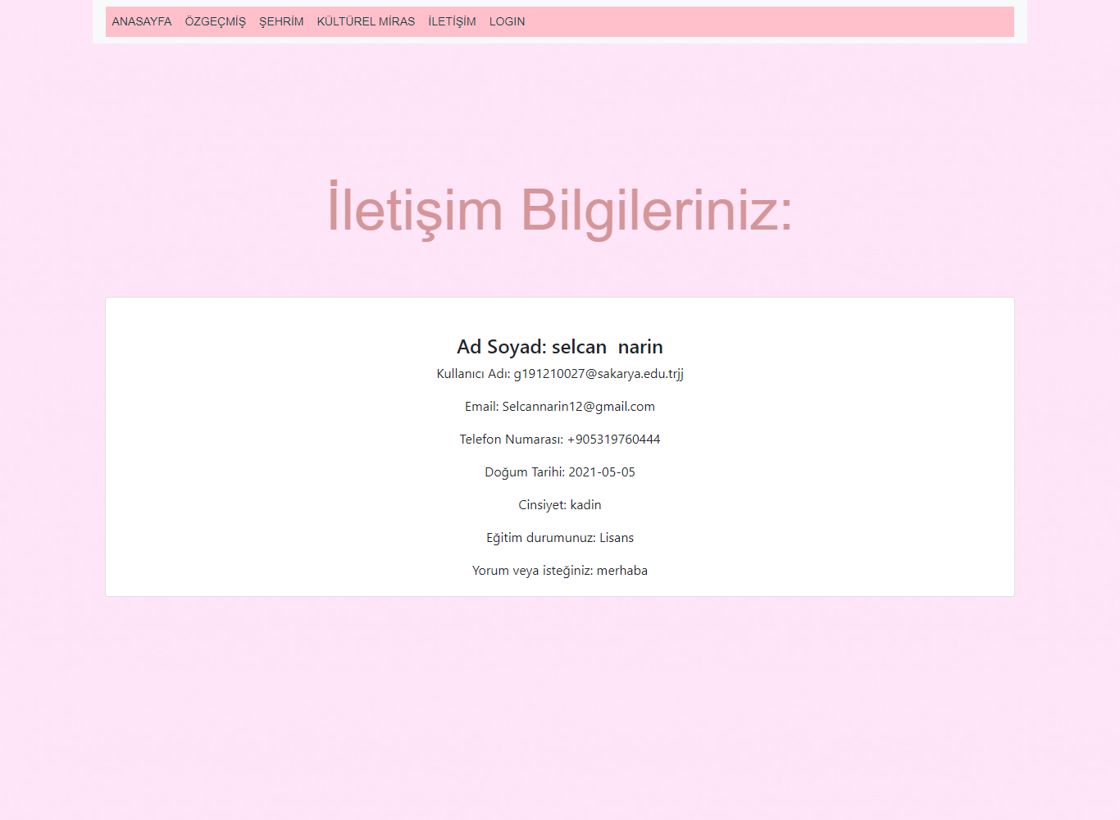

Login – login.html metin içeren bir resim

Açıklama otomatik olarak oluşturuldu

Login sayfasında öncelikle navbardaki linkleri kaldırdım ve pasif olmasını sağladım. Girilen bilgilerin boş olmasını ve doğru, yanlış olmasını login.js ile kontrol ettim. loginKontrol.php de ise if else leri kullanarak loginKontrol.php sayfasına aşağıdaki yazılardan birini yansıttım.

Yanlış ise login sayfasına yönlendiren linki koydum.

metin içeren bir resim

Açıklama otomatik olarak oluşturuldu

Doğru ise Hoş geldin yazısını yazdırdım ve anasayfaya yönlendirdim.

metin içeren bir resim

Açıklama otomatik olarak oluşturuldu